보도자료

사람·공간·프로세스 등 3가지 요소 혁신 요구하는 ‘하이브리드 업무’
한국마이크로소프트, ‘뉴노멀’ 된 하이브리드 업무 혁신 전략 발표

- 팬데믹이 불러온 글로벌 노동시장의 변화…미래 업무 환경서 디지털 문화 및 역량은 필수
- 팀즈, 팀즈룸, 비바, 서피스 등 다양한 제품 및 솔루션으로 미래 업무 환경 통합 지원
- 하이브리드 업무가 초래한 기술 복잡성 속 보안 전략으로 ‘제로 트러스트’ 모델 제시

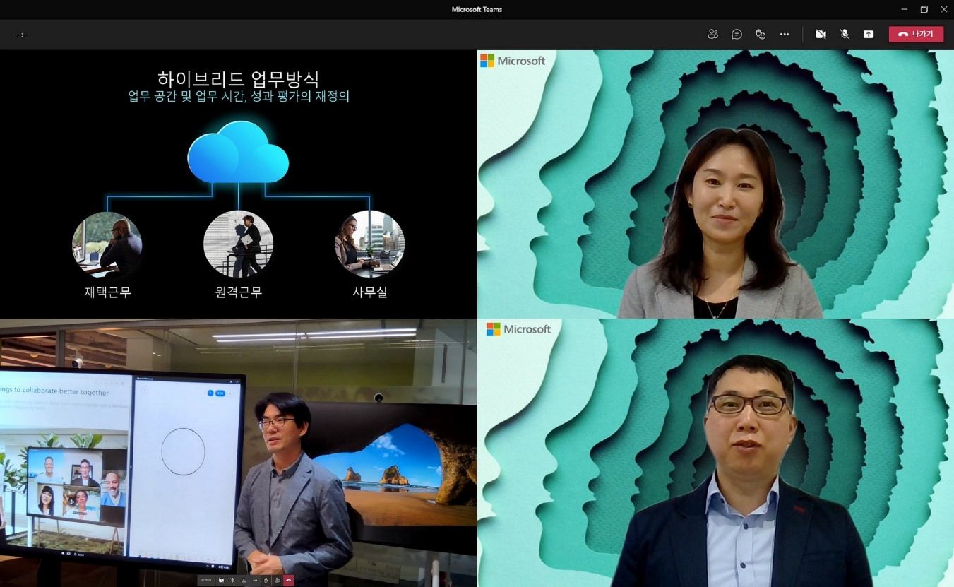
▲ 한국마이크로소프트가 28일 자사 협업 플랫폼 팀즈를 통해 기자간담회를 진행하고 하이브리드 업무 혁신 전략을 발표했다. (오른쪽 위부터 시계방향으로 모던 워크 비즈니스 총괄 오성미 팀장, 모던 워크 비즈니스 담당 박상준 매니저, 서피스 비즈니스 총괄 조용대 팀장)

2021년 9월 28일 – 한국마이크로소프트가 28일 자사 협업 플랫폼 팀즈를 통해 기자간담회를 진행하고 하이브리드 업무 혁신 전략을 발표했다. 이날 간담회에서는 전 세계 노동시장의 변화와 이를 지원하는 마이크로소프트의 다양한 솔루션이 소개됐다.

이지은 한국마이크로소프트 대표는 “기존의 전통적인 업무시간과 공간의 개념은 더 이상 유효하지 않은 시대가 도래했다”라며, “넥스트 노멀 시대에 디지털 가속화를 위해 조직은 전반적인 운영 모델에 유연성을 포용해 하이브리드 업무의 복잡성을 해결하고 근본적으로 변화하는 노동시장에 적응해 나가야 한다”라고 강조했다.

하이브리드 업무의 역설, 대규모 개편으로 변화하는 노동시장과 이를 위한 혁신 전략
현재 글로벌 노동시장은 일하는 장소나 디바이스 등 물리적 환경으로부터 자유로우면서 유연성이 극대화된 근무 형태인 하이브리드 업무를 기반으로 근본적으로 변화하고 있다.

한국마이크로소프트는 이러한 업무 환경 변화에 빠르게 적응하기 위한 조직의 필수 요소로 디지털 문화와 디지털 역량을 꼽았다. 디지털 문화는 기술 역량 확보, 기술 내재화, 기술 기반 혁신 장려, 유연한 근무 방식 독려 등으로 조성이 가능하다. 특히 하이브리드 업무 환경에서 유연한 근무는 업무를 수행하는 공간뿐 아니라 업무 시간에 대한 분산도 고려되어야 하며, 이에 따른 성과 평가 방식도 재정의되어야 한다.

조직의 디지털 역량 강화를 위해서는 사람, 공간, 프로세스 등 3가지 요소를 아우르는 새 운영 모델에 대한 혁신이 요구된다. 먼저 조직은 구성원이 유연한 업무에 적응하도록 조직 문화를 재편하고 관리직 직원의 권한을 강화해야 한다. 또 물리적 공간과 디지털 공간 사이의 격차를 해소하고 업무 장소와 관계없이 평등한 업무 경험을 부여하는 여건 마련이 필요하다.

조직의 비즈니스 프로세스 또한 디지털화 되어야 한다. IT에서 HR, 운영, 마케팅 및 제조에 이르기까지 모든 비즈니스 프로세스와 기능을 하이브리드 시대에 맞게 클라우드 기반의 업무 환경으로 재설계하면 조직은 유연성을 극대화할 수 있다.

하이브리드 업무를 지원하는 마이크로소프트 솔루션
이날 한국마이크로소프트는 일하는 장소와 방식에 관계없이 직관적으로 사용 가능한 다양한 제품 및 솔루션을 소개했다. 이를 통해 조직은 하이브리드 업무 환경에서도 직원의 상호 연결성, 생산성, 창의성, 보안 및 안전을 극대화할 수 있다.

먼저 팀즈는 화상회의, 채팅, 전화, 문서 공동작업, 프로세스 자동화까지 업무에 필요한 전 영역을 지원하는 협업 플랫폼이다. 팀즈는 하이브리드 업무에 맞게 지속 업데이트되고 있다. 최근에는 회의 중 말하는 사람을 자동 감지해 메인 화면에 띄우는 인공지능 기반 기능과 파워포인트를 활용할 경우 발표자 모습을 파워포인트 화면 내 삽입할 수 있는 기능이 추가됐다.

팀즈룸(Teams Rooms)은 팀즈의 디지털 워크스페이스와 전용 인증장비들을 결합한 최첨단 공간 디자인으로, 인공지능 기반 고품질 오디오 및 비디오가 포함되어 공평하고 포용적인 업무 경험을 제공한다. 팀즈룸 내 카메라는 발언자를 따라 움직이고, 스피커는 말하는 사람을 식별해 미팅 간 물리적으로 함께 있는 느낌을 강화한다.

하이브리드 업무를 위해 설계된 최초의 직원 경험 플랫폼 비바(Viva)는 커뮤니케이션, 지식, 학습, 리소스 및 인사이트를 제공하고 직원 간 연결성 유지를 돕는다. 현재 커넥션, 인사이트, 러닝, 토픽 등 4가지 모듈로 구성되어 조직이 하이브리드 업무 환경에서 조직 구성원 관리에 필요한 통합적인 솔루션을 제공한다.

서피스 허브, 서피스 랩탑, 서피스 프로 등 7개 제품군으로 구성된 서피스 포트폴리오는 각 제품군을 사용 목적에 맞게 차별화해 제공되고 있다. 서피스는 독창적인 디자인, 혁신적 운영 편의성, 직관적 사용 편리성, 창의력과 협업을 지원하고 미래 지향적인 업무방식에 최적화돼 기존의 업무 환경을 그대로 활용할 수 있도록 한다. 여기에 강력한 보안까지도 보장한다.

하이브리드 환경 최적화를 위한 제로 트러스트 전략과 새로운 보안 패러다임
이 밖에 한국마이크로소프트는 하이브리드 업무의 보안 전략으로 제로 트러스트 접근도 소개했다. 사이버 보안 위협이 증가하고 클라우드, 모바일, OT 등 새로운 보안 시나리오가 추가되면서 조직의 보안 관리 역할과 책임은 더욱 높아졌다. 이를 위해 마이크로소프트는 마이크로소프트 365에 제로 트러스트 모델을 구축, 핵심 보안 요구 사항에 대한 엄격한 제어를 유지하면서도 전 세계 어디서나 업무를 수행할 수 있도록 지원하고 있다.

-------------------------------------------
*하이브리드 업무(Hybrid Work): 일하는 장소나 디바이스 등 물리적 환경으로부터 자유로우면서 유연성이 극대화된 근무 형태이며 디지털 기술을 기반으로 보안성과 업무 생산성을 보장
*하이브리드 업무의 역설(Hybrid Work Paradox): 현재 직장에서 더 많은 대면 협업을 원하면서도 코로나19가 종식된 이후에도 원격 근무를 유지를 희망하는 모순
*대규모 개편(Great Reshuffle): 일하는 방식과 장소 뿐만 아니라 왜 일을 하는지에 대해 다시 생각하게 되는 역사상 전례가 없는 현재의 흐름

# # #.

[문의]
스트래티지샐러드
- 이사비오 과장(02-554-0827)
- 정다운 대리(02-544-1180)

한국마이크로소프트
- 신지은 매니저(02-531-4693)
- 한국마이크로소프트 뉴스센터 (http://news.microsoft.com/ko-kr/)

